|  |
| --- |
| V Региональный чемпионат профессионального мастерства среди людей с инвалидностью «Абилимпикс» в Мурманской области - 2020 |

|  |  |
| --- | --- |
| УТВЕРЖДАЮ  Главный эксперт компетенции  _____________/_________________/  «____» _____________ 2020 г. | СОГЛАСОВАНО  Координационный Совет по проведению Регионального чемпионата  _____________/_________________/  «____» _____________ 2020 г. |

**КОНКУРСНОЕ ЗАДАНИЕ**

**ПО КОМПЕТЕНЦИИ**

**БИСЕРОПЛЕТЕНИЕ**



**Разработал задание Альвухина**

**Любовь Анатольевна**

**Учитель трудового обучения**

**ГОБОУ Кандалакшской КШИ**

**г. Кандалакша Мурманской обл.**

**+7 921 163 33 23, alvuhina.lub@yandex.ru**

**Мурманск, 2020**

**Содержание**

**1. Описание компетенции.**

**1.1. Актуальность компетенции.**

Актуальность компетенции «Бисероплетение» среди молодежи с ограниченными возможностями здоровья направлена на:

- создание системы профессиональной ориентации и мотивации людей с инвалидностью к профессиональному образованию через конкурсы профессионального мастерства;

- развитие профессионального мастерства школьников с инвалидностью;

- содействие дальнейшему профессиональному обучению молодежи с инвалидностью.

Бисероплетение принадлежит к числу увлекательных народных искусств, которое имеет уже многовековую историю существования. Бисероплетение – модное хобби – актуально практически во всех областях жизни. Бисером украшают джинсы, платья, обувь и аксессуары вплоть до галстуков и ремней; декорируют блокноты и предметы интерьера, вышивают картины. Красота и ценность изделия состоит в его практической и эстетической значимости, которая выражается в правильном композиционном решении, выборе цветовой гаммы, максимальном выявлении достоинств материалов, используемых в работе с бисером.

Бисероплетение способствует формированию и развитию творческого потенциала, преодолению отклонений в психофизическом развитии, реабилитации и социальной адаптации. Бисероплетение, как декоративно-прикладное искусство, для людей с ограниченными возможностями здоровья и инвалидов позволяет открыть индивидуальное предпринимательство, работать на дому, участвовать в творческих выставках, реализовывать свои изделия через интернет-магазины, рынки.

**1.2. Ссылка на образовательный стандарт и/или профессиональный стандарт**

|  |
| --- |
| **Школьники** |
| Приказ Минобрнауки РФ от 19.12.2014 №1598 «Об утверждении ФГОС начального общего образования обучающихся с ОВЗ». |
| Приказ Минобрнауки РФ от 19.12.2014 №1599 «Об утверждении ФГОС образования обучающихся умственной отсталостью (интеллектуальными нарушениями)» |

**1.3. Требования к квалификации.**

Участники для выполнения задания должны владеть необходимыми **знаниями**:

- правилами техники безопасности;

- основами композиции и цветоведения;

- классификации и свойств бисера;

- правил ухода и хранения изделий из бисера;

- основных техник плетения бисером;

Участники для выполнения задания должны владеть необходимыми **умениями**:

-подготавливать рабочее место и следить за тем, чтобы оно было чистым, безопасным и комфортным;

- гармонично сочетать бисер по цвету и форме;

- составлять рабочие рисунки для композиционного исполнения бисероплетения;

- правильно использовать инструменты и приспособления для бисероплетения и бисероткачества;

- правильно выполнять основные приемы бисероплетения и бисероткачества;

- свободно пользоваться описаниями и схемами из литературных источников по бисероплетению и бисероткачества;

Участники для выполнения задания должны владеть необходимыми **навыками**:

- на основе изученных приемов, выполнять отдельные элементы и сборку изделий;

- рассчитывать плотность бисероплетения;

- соблюдения безопасных методов труда.

**2.Конкурсное задание.**

**2.1. краткое описание задания.**

**Школьники:** в ходе выполнения конкурного задания необходимо выполнить браслет способом бисероткачества.

**2.2. Структура и описание конкурсного задания (школьники).**

|  |  |  |  |  |
| --- | --- | --- | --- | --- |
| **Категория** | **Наименование и описание модуля** | **День** | **Время** | **Результат** |
| **Школьники** | **Модуль 1.**  Натяжение нитей основы на раму | Один день | 20 мин. | Нити натянуты в соответствии с количеством бисерин по рисунку |
| **Модуль 2.**  Ткачество рисунка. |  | 180 мин. | Рисунок соткан. |
| **Модуль 3.**  Сборка. |  | 40 мин | Застёжка прикреплена |

**2.3. Последовательность выполнения задания.**

**Модуль 1. Натяжение нитей основы.**

На раму по разметкам натянуты нити основы согласно схеме рисунка. Количество нитей на одну больше, чем бисерин.

**Модуль 2. Ткачество рисунка.**

Начало в левом нижнем углу схемы, работа идёт справа налево и снизу вверх.

Рисунок 1. Начало ткачества.



Когда станок (рама) готов, можно приступать непосредственно к ткачеству. Рабочая нить прикрепляется к левой нити основы на расстоянии 6-10 см от нижнего края станка. На нить нанизывается нижний ряд по схеме слева направо. Затем рабочая нить с нанизанными бусинками продевается под натянутыми на станок нитями. Бисеринки располагаются между этими нитями, а рабочая нить продевается в них справа налево, но уже над нитями основы. Таким образом, ряд закрепляется, можно приступать к нанизыванию следующего ряда.

Рисунок 2. Схема плетения эмблемы.



**Модуль 3. Сборка.**

1.Снять работу с рамы. Завязать нити основы попарно.

2.Обрезать нити, промазать кончики клеем «Момент – гель».

3. Закрепить застёжку с помощью плоскогубцев.

Рисунок 3. Образец браслета.

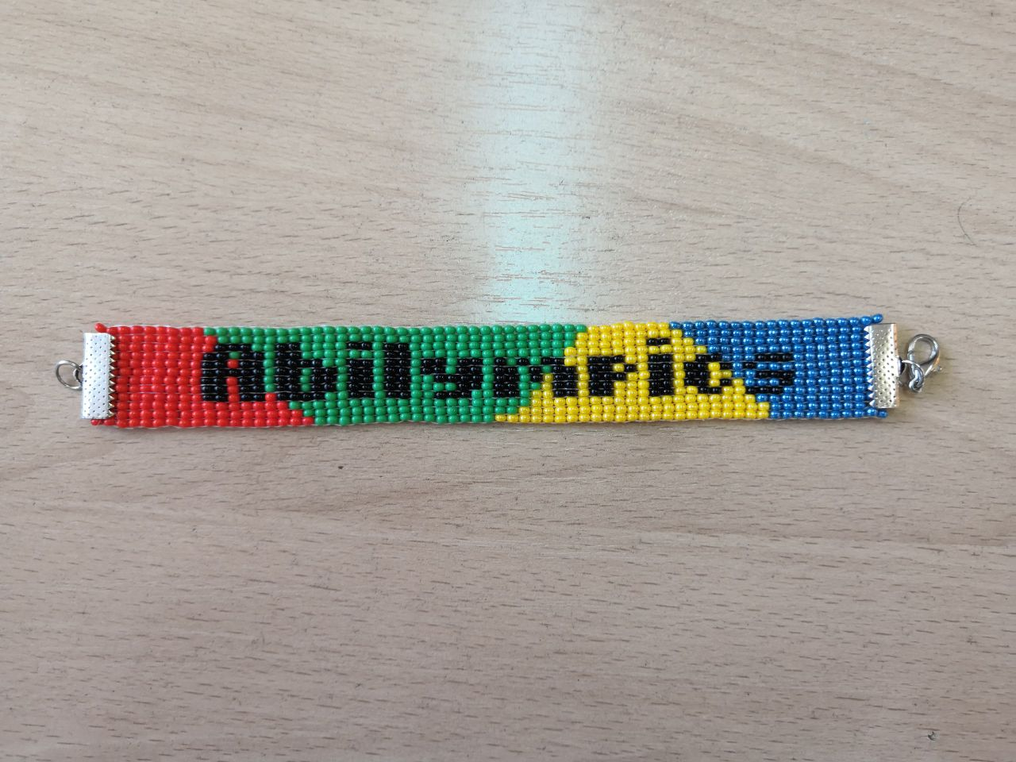



**2.4. Критерии оценки выполнения задания.**

|  |  |  |  |
| --- | --- | --- | --- |
| **Модуль** | **Критерии** | **Максимальный балл** | **Баллы** |
| ***Школьники*** | | | |
| **Модуль 1.** | Организация рабочего места | 10 |  |
| Правильное использование материалов и инструментов | 10 |  |
| Владение описанием и схемой | 10 |  |
| Натяжение нитей основы. | 10 |  |
| Соблюдение правил техники безопасности | 10 |  |
| **Модуль 2** | Выполнение изделия техникой ткачества бисером. | 10 |  |
| Эстетическое восприятие изделия (субъективная оценка) | 10 |  |
| Соответствие рисунка заданной схеме | 10 |  |
| Качество работы | 10 |  |
| **Модуль 3.** | Качество крепления застёжки | 10 |  |
| **Итого:** | | 100 |  |

Максимальное количество баллов по критериям – 10 баллов.

10-8 баллов – безупречно выполненная работа;

7-5 баллов - работа выполнена аккуратно, имеется небольшой изъян, неровное расположение бисера;

4-1 балла – торчат нитки, произошел сбой в рисунке, представленная работа выполнена небрежно.

**3. Перечень используемого оборудования, инструментов и расходных материалов.**

|  |  |  |
| --- | --- | --- |
| Перечень оборудования на 1-го участника | | |
| № | Наименование | Количество |
| 1. | Рабочий стол | 1 шт. |
| 2. | Рабочий стул | 1 шт. |
| 3. | Настольная лампа | 1 шт. |
| Перечень расходных материалов на 1-го участника | | |
| 1. | Бисер чешский № 10 чёрный | 10г |
| 2. | Бисер чешский № 10 красный | 10г |
| 3. | Бисер чешский № 10 синий | 10г |
| 4. | Бисер чешский № 10 жёлтый | 10г |
| 5. | Бисер чешский № 10 зелёный | 10г |
| 6. | Нитки – капрон белый | 1 катушка |
| 7. | Клей «Момент гель прозрачный» | 1 тюбик |
| 8. | Застёжка | 1 шт. |
| 9. | Игла бисерная | 2 шт. |
| 10. | Мононить | 1 катушка |
| Расходные материалы, оборудование и инструменты, которые участники должны иметь при себе | | |
| 1. | Станок для бисероткачества | 1 шт. |
| 2. | Ножницы | 1 шт. |
| 3. | Плоскогубцы для крепления застёжки | 1 шт. |
| Дополнительное оборудование, инструменты, материалы, которые участник может принести с собой | | |
| 1. | Игольница | 1 шт. |
| 2. | Ёмкость для бисера |  |
| 3. | Влажные салфетки | 1 упаковка |
| 4. | Бисерная иголка |  |
| Расходные материалы и оборудование, запрещённые на площадке | | |
| 1. | Электронные устройства  (телефоны, планшеты, диктофоны, наушники) |  |

**4. Требования охраны труда и техники безопасности.**

1. Все материалы и инструменты нужно хранить в шкатулке или в специальной коробочке.
2. Во время работы инструменты и материалы не брать в рот.
3. Во время перерыва в работе ножницы класть на стол сомкнутыми лезвиями.
4. Передавать ножницы только с сомкнутыми лезвиями кольцами вперед.
5. Нельзя делать резких движений рукой с иголкой.
6. Не откусывать нитку и не отрывать от катушки, обрезать только ножницами.
7. Бисер из пакетиков высыпать в ёмкости для насаживания аккуратно, чтобы не просыпать бисер, на котором можно поскользнуться.
8. По окончанию работы участник должен убрать ножницы и материалы в отведенное место. Привести в порядок рабочий стол.